

VITMATERNA
Manual de Usuario · Aplicación Móvil
Guía para el Administrador

Plataforma de Salud Prenatal
Centro de Salud Talavera — Andahuaylas, Apurímac
Versión 1.0 · 2026

Créditos y confidencialidad
Este documento es el manual de usuario oficial de la aplicación móvil VITMATERNA, propiedad del Centro de Salud Talavera. Se entrega con fines de capacitación y uso del sistema.
La información que aparece en las capturas corresponde a datos de demostración y no representa a personas reales. El manejo de datos de salud se realiza conforme a la normativa de protección de datos personales vigente.
Nota: Este manual es una guía de consulta. Usa el índice para ir directo a la tarea que necesites.

Índice de contenidos

Créditos y confidencialidad | 2
Índice de contenidos | 3
1. Introducción | 4
2. Antes de empezar | 4
3. Acceso al sistema | 5
4. Panel de control | 6
4.1 Estado del sistema y gestión | 6
5. Gestión de usuarios | 7
6. Contenido educativo | 8
7. Canales de notificación | 9
8. Configuración del sistema | 10
9. Establecimientos de salud (Sedes) | 11
10. Auditoría y backup | 12
Solución de problemas | 14
Preguntas frecuentes | 14
Glosario | 14
Soporte y contacto | 14

1. Introducción

1.1 ¿Qué es VITMATERNA?
VITMATERNA es la plataforma cuyo panel de administración te permite controlar todo el sistema: aprobar y gestionar usuarios, publicar contenido educativo, configurar los canales de notificación (SMS y WhatsApp), ajustar parámetros del sistema, administrar las sedes y revisar la auditoría.

1.2 ¿A quién está dirigido?
Al personal administrador que gestiona el sistema VITMATERNA.

1.3 Alcance
Explica, paso a paso y con imágenes, cada función del panel: inicio, usuarios, contenido, canales de notificación, configuración, sedes y auditoría.

2. Antes de empezar

2.1 Requisitos
• Un teléfono con Android o iPhone (iOS).
• Conexión a internet (datos móviles o wifi).
• Tu número de DNI y la contraseña de tu cuenta.

2.2 Convenciones de este manual
En las imágenes verás marcas numeradas y recuadros que indican exactamente de qué elemento se habla y en qué orden usarlo:
① ② ③ | Marca de paso: el número indica el orden en que debes tocar cada elemento.
Recuadro rojo | Resalta el botón, la tarjeta o el campo que se está explicando.
Nota / Importante / Atención | Avisos con información útil o advertencias a tener en cuenta.

3. Acceso al sistema
- Abre la aplicación VITMATERNA en tu teléfono.
- Escribe tu número de DNI.
- Escribe tu contraseña.
- Toca el botón «Iniciar Sesión».
Nota: La primera vez verás un recorrido guiado «Conoce tu app». Puedes verlo otra vez desde tu perfil.

4. Panel de control
Es la primera pantalla al entrar. Resume el estado del sistema.
- ① «Cuentas por aprobar»: si hay obstetras o gestantes esperando aprobación, aparecen aquí para resolverlo.
- ② «Resumen»: las cifras clave (usuarios, gestantes activas, alto riesgo y citas del día).
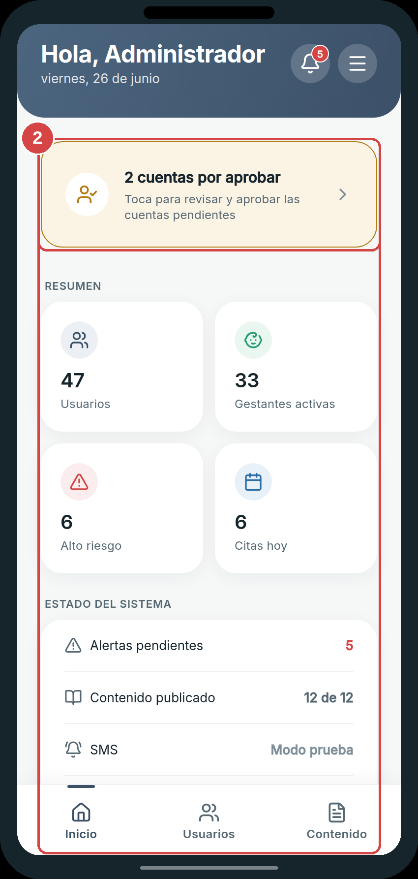
Figura C-1. Panel de control del administrador.

4.1 Estado del sistema y gestión
Más abajo en el inicio encuentras:
- ① «Estado del sistema»: alertas, contenido publicado y si los canales SMS/WhatsApp están activos.
- ② «Gestión»: accesos rápidos a Usuarios, Contenido y Reportes.
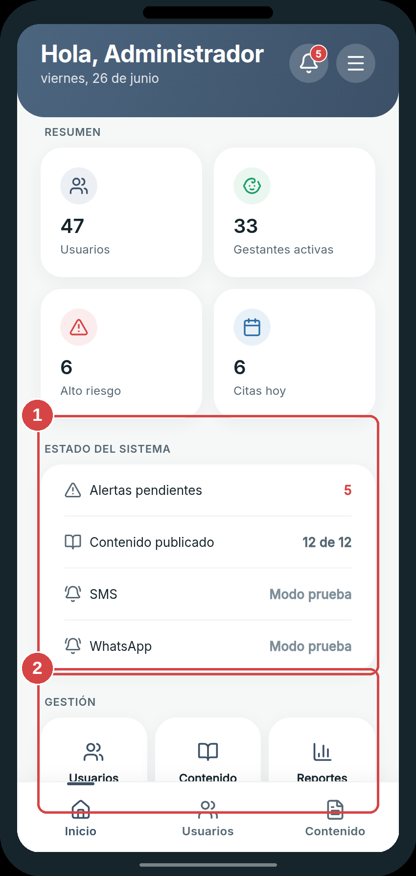
Figura C-2. Estado del sistema y accesos de gestión.

5. Gestión de usuarios
Administra todas las cuentas del sistema.
- ① Buscador por nombre o DNI. En cada usuario puedes ver su ficha, aprobar la cuenta, activarla o desactivarla, editar sus datos, cambiar la contraseña o eliminarlo. Para crear una cuenta nueva usa el botón «+» (o «Nuevo usuario» en el portal web) y elige el rol.
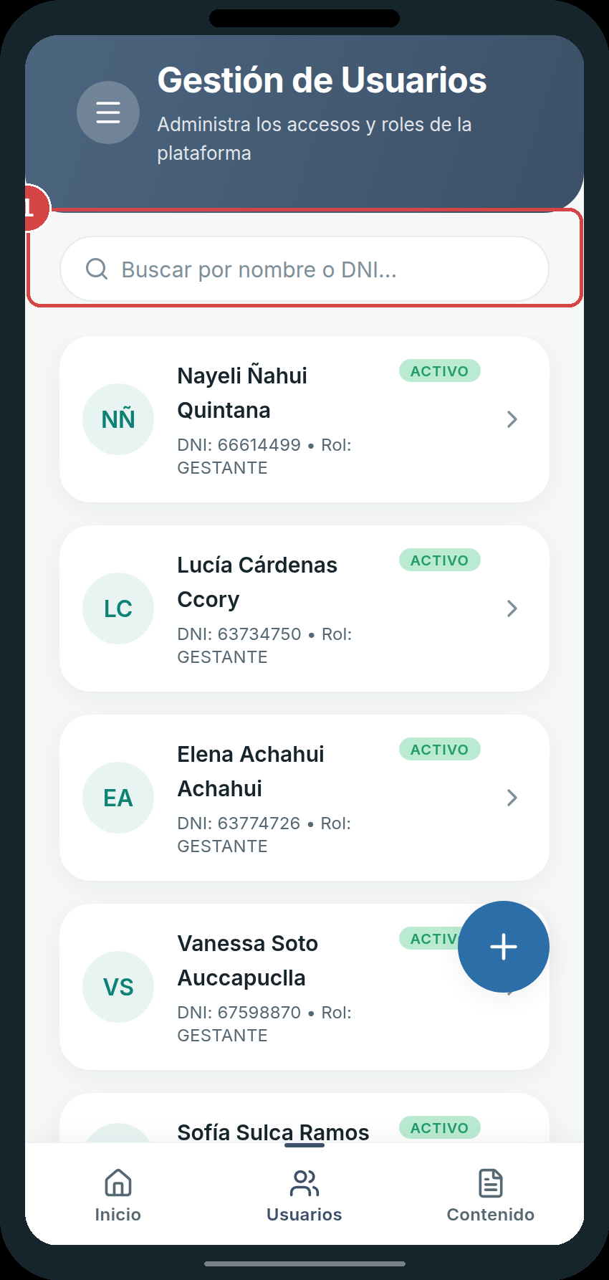
Figura C-3. Gestión de usuarios.
Nota: Las cuentas de obstetra recién registradas quedan pendientes de aprobación hasta que las apruebes desde aquí.

6. Contenido educativo
Crea y administra los recursos que verán las gestantes.
- ① Busca y filtra por categoría. Usa el botón de crear para publicar un nuevo artículo, infografía, video o audio (con su categoría y trimestre). En cada elemento puedes editar o eliminar, y ver las estadísticas de lectura.
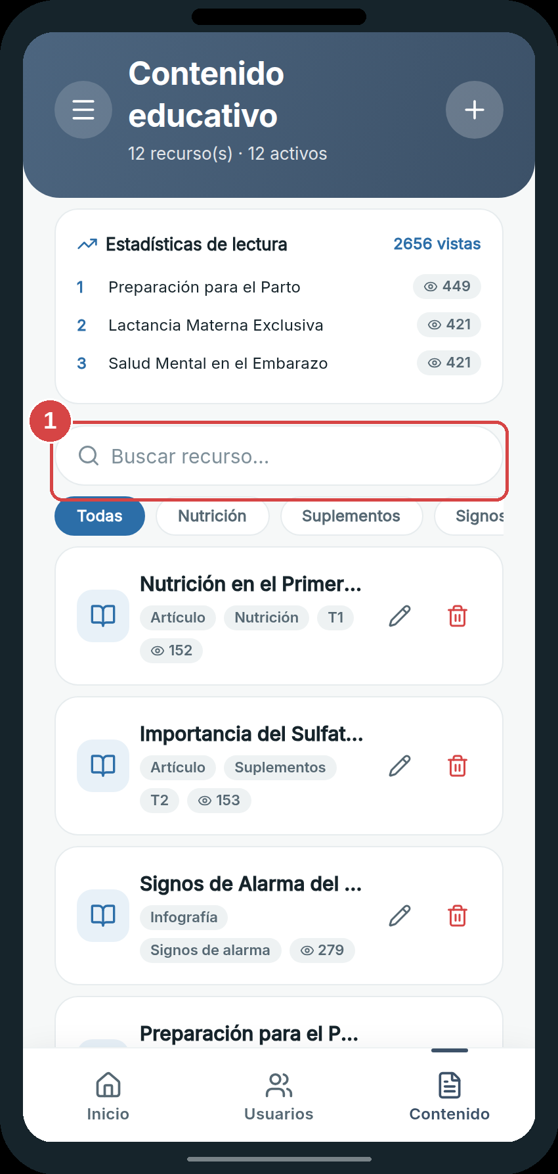
Figura C-4. Gestión de contenido educativo.

7. Canales de notificación
Configura los canales para enviar mensajes reales a las gestantes.
- ① «SMS (Twilio)»: activa el canal y guarda las credenciales; puedes enviar un mensaje de prueba. Más abajo, «WhatsApp (Cloud API)» se configura de forma similar.
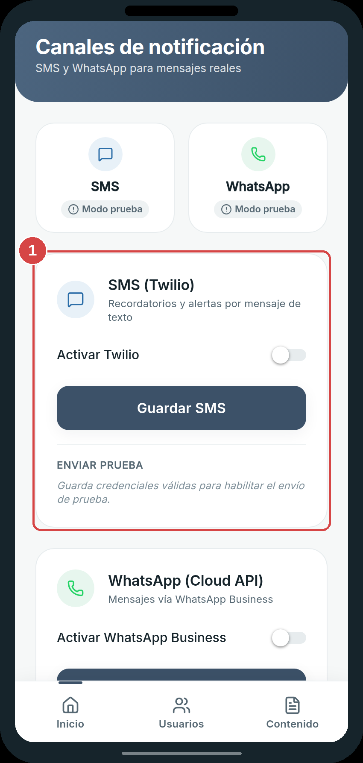
Figura C-5. Canales de notificación SMS y WhatsApp.
Nota: Mientras un canal no esté configurado, el sistema opera en «modo prueba» y no envía mensajes reales.

8. Configuración del sistema
Ajusta los parámetros generales.
- ① «Límites y Accesos»: máximo de pacientes por obstetra y si se permiten nuevos registros. Más abajo: parámetros clínicos (altitud para corregir la hemoglobina), generación automática de cronogramas y el modo mantenimiento.
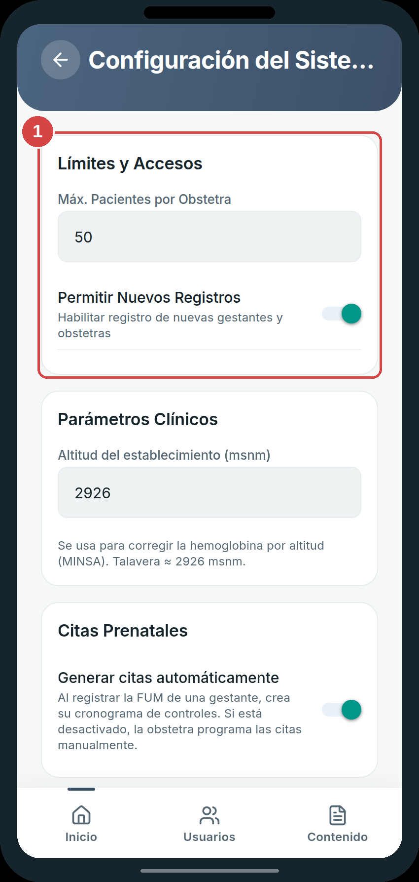
Figura C-6. Configuración del sistema.
Nota: El «modo mantenimiento» bloquea el acceso a gestantes y obstetras (tú conservas el acceso). Úsalo solo durante actualizaciones.

9. Establecimientos de salud (Sedes)
Administra las sedes del centro de salud.
- ① Toca el botón «Crear establecimiento» para registrar una sede nueva (nombre, código, dirección, teléfono, altitud y servicios). En cada sede puedes editar o eliminar.
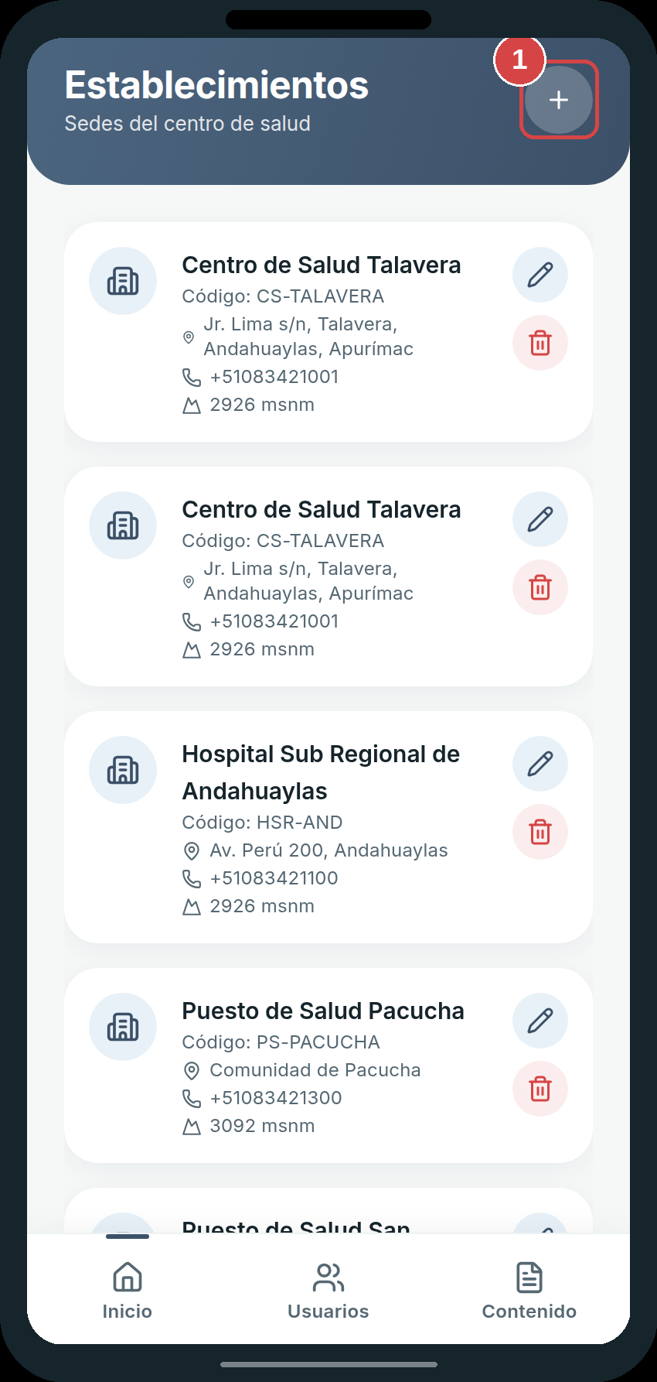
Figura C-7. Establecimientos de salud.

10. Auditoría y backup
Revisa la actividad del sistema y respalda la base de datos.
- ① «Exportar Backup BD»: descarga un respaldo completo de la base de datos. Más abajo se muestra el registro de auditoría (quién hizo qué y cuándo).
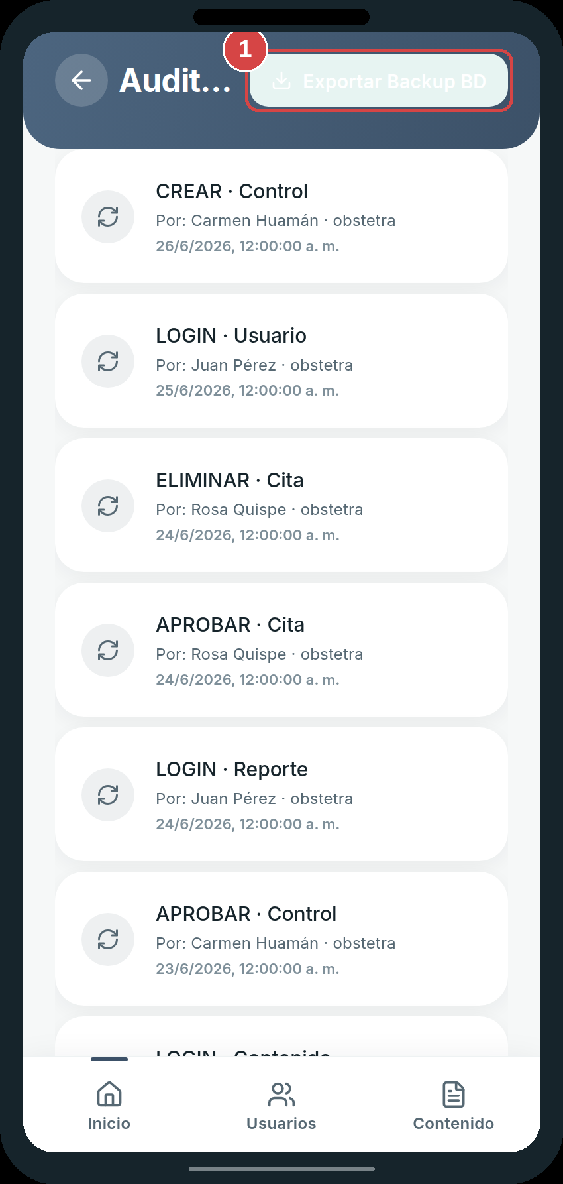
Figura C-8. Auditoría y backup del sistema.

Solución de problemas

No aparecen cuentas por aprobar
Significa que no hay registros pendientes. Las nuevas solicitudes de obstetra aparecerán automáticamente en el inicio.

Los canales siguen en «modo prueba»
Verifica que guardaste las credenciales correctas de Twilio (SMS) o WhatsApp Cloud API y usa el botón de prueba.

No puedo activar el modo mantenimiento
Confirma el cuadro de diálogo de advertencia. Recuerda que bloqueará a gestantes y obstetras.

Preguntas frecuentes

¿Cómo apruebo a una obstetra?
Desde el inicio o desde «Usuarios», abre la cuenta pendiente y toca «Aprobar».

¿Cómo publico contenido educativo?
En «Contenido», usa el botón de crear, completa los datos y guárdalo.

¿Cómo respaldo la información?
En «Auditoría y backup», usa «Exportar Backup BD».

Glosario
Rol: Tipo de cuenta: gestante, obstetra o administrador.
Modo mantenimiento: Estado que bloquea temporalmente el acceso a usuarios no administradores.
Twilio / WhatsApp Cloud API: Servicios externos para enviar SMS y mensajes de WhatsApp.
Auditoría: Registro de las acciones realizadas en el sistema.
Backup: Copia de respaldo de la base de datos.

Soporte y contacto
Para soporte de la aplicación, comunícate con el área de sistemas de tu establecimiento. Para emergencias clínicas, acude al establecimiento de salud.
Centro de Salud Talavera
Andahuaylas, Apurímac
Teléfono: 083 – 421800

